国资局2017年政府信息公开工作年度报告

2017年，国资局以党的十九大精神为指导，深入贯彻《中华人民共和国政府信息公开条例》、《山东省政府信息公开办法》和区政府《关于印发2017年度威海市政务公开工作考核实施方案的通知》文件精神，坚持以围绕国资工作中心、服务大局，以打造活力之区为目标，提升公开的制度化、标准化、信息化水平，拓展公开范围，创新公开形式，进一步规范政务公开措施，不断提高政府信息公开工作水平。现将我局2017年度政府信息公开工作总结报告如下：
一、概述
2017年度，区国资局认真贯彻执行《中华人民共和国政府信息公开条例》要求和省、市、区有关政府信息公开文件精神，着力加强政府信息公开工作的组织领导，完善制度建设，不断创新公开形式、扩展公开内容、丰富公开载体，实施了一系列促进国资管理工作信息公开的举措，促进了我局政府信息公开工作快速健康发展。
二、制度建设情况
为切实将本部门信息公开工作落到实处，我局严格按照上级关于做好政府信息公开工作的相关要求，结合本部门实际情况，建立健全工作制度，规范程序，扎实推进各项工作。按照规范编制并公布了《环翠区国资局政府信息公开指南》、《环翠区国资局政府信息公开目录》，制定了《区国资局政府信息公开工作人员工作职责》、《区国资局依申请办理政府信息公开工作程序》等政府信息公开制度、程序，信息公开工作向规范化方向发展。
三、主动公开政府信息的情况
我局对社会公开的政府信息内容主要通过环翠政务网http://www.huancui.gov.cn进行发布。2017年我局主动发布各类政府信息76条，信息公开力度显著增强。其中国企国资监管33条，政策法规15条，业务工作18条，统计数据4条，机构概况等信息6条。
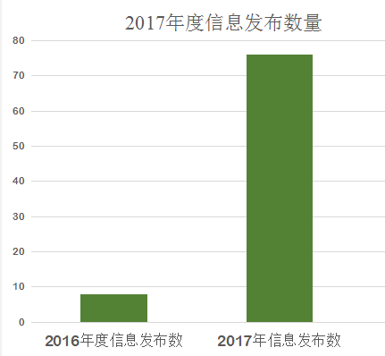
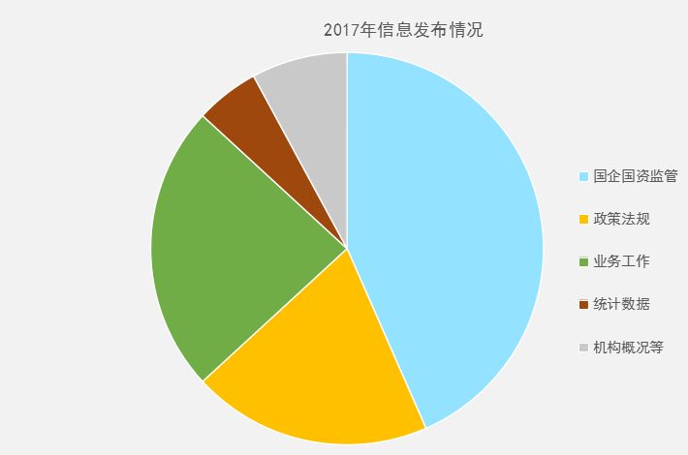
四、行政机关依申请公开政府信息和不予公开政府信息的情况
（一）依申请公开工作情况。我局严格按照有关规定要求，综合科作为依申请公开的对口管理部门，负责依申请公开政府信息工作的组织实施。各科室负责依申请公开政府信息的保密审查、政策把关和信息提供。综合科受理申请后，及时予以登记，能够当场答复的，当场予以答复；不能当场答复的，自受理申请之日起15个工作日内予以答复。因客观原因，需延期答复的，告知申请人，延长答复的期限最长不得超过15个工作日。对不能当场答复的申请，由综合科批转相关科室提供信息内容。相关科室一般能在10个工作日内或办公室批转件要求的时限内办理完毕，并经主要负责人审签后，交由综合科予以答复。
（二）申请情况。2017年度，我局未收到公众关于政府信息公开和不予公开政府信息的申请。
五、政府信息公开的收费及减免情况
未向公民、法人和其他组织收取任何政府信息公开费用。
六、因政府信息公开申请行政复议、提起行政诉讼的情况
2017年度，我局无因政府信息公开而被申请行政复议、提起行政诉讼。
七、政府信息公开保密审查及监督检查情况
我局政府信息公开按照《保密法》要求进行审核采取监督检查的方式而公开的。认真贯彻执行《保密法》、《行政许可法》等法律法规，增强法制观念，严格依法行政。正确处理信息公开与保守党和国家秘密、维护社会稳定、利于工作开展、保护个人隐私等方面的关系，凡能够公开的信息尽量公开，凡涉密的信息均不得随意公开，凡较为敏感的信息慎重对待，严格按规定程序履行审批手续，防止简单化、极端化操作。
八、信息公开工作推进情况
按照主动公开、依申请公开、不予公开三类，明确了政府信息公开属性。将国资局工作职能职责、信箱、班子成员、业务工作等内容进行公开，并按照要求适时更新，以方便群众查询相关资料，需要的信息全部免费公开。
九、国有企业监管情况
2017年度，本单位按照《威海市环翠区人民政府办公室关于印发2017年政务公开重点工作及责任分工方案的通知》（威环政办字〔2017〕16号）要求的工作要点进行逐条落实理顺。将国有企业监管栏目细化为“僵尸”企业处置、重大事项变化、重要人事变动、新成立企业信息、监督检查、公司治理及管理结构、业绩考核等栏目，2017年度累计发布各类信息及情况说明共计33条。
十、政府信息公开工作存在的主要问题及改进措施
- 存在问题
1.信息公开工作人员少。本单位从事政府信息公开工作的只有一名兼职人员，还有许多工作需要在以后的实践当中不断探索改进。
2.有些信息处理程序还不够规范，对部分信息应公开与不予公开的界限把握不准。
- 改进措施
1.进一步增强全体人员信息公开意识，统一信息公开标准和认识。
2.加强政府信息公开工作的标准化建设。对本单位的信息公开工作进行规范管理，做到应公开的及时按要求公开。
3.打造信息公开亮点。按照上级信息公开工作要求，结合国资工作特点，加大对信息公开形式的探索，深入、持续、高效地开展政府信息公开工作。
- 需要说明的事项与附表
如对本报告有任何疑问，请与环翠区国资局办公室联系。（地址：环翠区鲸园街道戚东夼路11号；邮编：264200；传真：5223767；电话：5223767；电子邮件：hcqgzj@126.com）。

环翠区国有资产管理局
2018年3月7日

